Restoranas

Esybių aprašymai

Valgis: valgis, turinti tipą, pavadinimą, pirkimo kainą, yra sudarytas iš produktų.
Stalas: stalas, prie kurio tam tikru laiku aptarnaujami žmonės, jie gali palikti arbatpinigių.
Produktas: maisto produktas, turintis savikainą, iš jų sudaromi valgiai.
Patiekalas: valgis, kuris patiekiamas ant stalo ir yra įvertinamas bei komentuojamas.
ValgioProduktai: valgiui priklausantys produktai
StaloPatiekalai: stalui priklausantys patiekalai

Valgis: ValgioNr -> (Pavadinimas, Kaina, Tipas)

ValgioNr: sugeneruotas valgio numeris
INT PRIMARY KEY GENERATED ALWAYS AS IDENTITY

Pavadinimas: unikalus valgio pavadinimas
VARCHAR(100) NOT NULL UNIQUE

Kaina: valgio kaina
FLOAT NOT NULL CHECK (Kaina >=0)

Tipas: vienas iš keturių valgio tipų
ENUM ('pagrindinis', 'uzkandis', 'desertas', 'gerimas') NOT NULL

Stalas: StaloNr -> (Data, ZmoniuSkaicius, Arbatpinigiai)

StaloNr: sugeneruotas stalo numeris
INT PRIMARY KEY GENERATED ALWAYS AS IDENTITY

Data: data, kai buvo baigtas aptarnauti stalas
DATE NOT NULL

ZmoniuSkaicius: prie stalo sėdėjusių žmonių skaičius
SMALLINT CHECK (ZmoniuSkaicius >=0)

Arbatpinigiai: ant stalo paliktų arbatpinigių kiekis
FLOAT NOT NULL CHECK (Arbatpinigiai >= 0)

Produktas: ProduktoNr -> (Pavadinimas, Kaina)

ProduktoNr: sugeneruotas produkto numeris
INT PRIMARY KEY GENERATED ALWAYS AS IDENTITY

Pavadinimas: produkto pavadinimas
VARCHAR(100) NOT NULL UNIQUE

Kaina: produkto kaina
FLOAT NOT NULL CHECK (Kaina >= 0)

Patiekalas: PatiekaloNr -> (ValgioNr, Ivertinimas, Komentaras)

PatiekaloNr: sugeneruotas patiekalo numeris
INT PRIMARY KEY GENERATED ALWAYS AS IDENTITY

ValgioNr: patiekto valgio numeris (išorinis raktas)
INT NOT NULL CHECK (ValgioNr > 0)

Ivertinimas: tam tikro stalo paliktas įvertinimas patiekalui
SMALLINT NOT NULL CHECK (Ivertinimas >= 0) (DEFAULT: 0)

Komentaras: tam tikro stalo paliktas komentaras patiekalui
VARCHAR(100) NOT NULL (DEFAULT: “Komentaro nera”)

ValgioProduktai: ValgioNr -> ProduktoNr

ValgioNr: valgio numeris (išorinis raktas)
INT NOT NULL CHECK (ValgioNr > 0)

ProduktoNr: produkto numeris (išorinis raktas)
INT NOT NULL CHECK (ProduktoNr > 0)

StaloPatiekalai: StaloNr -> PatiekaloNr

StaloNr: stalo numeris (išorinis raktas)
INT NOT NULL CHECK (StaloNr > 0)

PatiekaloNr: patiekalo numeris (išorinis raktas)
INT NOT NULL CHECK (PatiekaloNr > 0)

Norminės formos

1NF:
- Lentelės stulpelio reikšmės yra atomai.
- Lentelės stulpelio reikšmės yra to paties duomenų tipo.
- Lentelės stulpelio vardai yra skirtingi.

2NF:
- Lentelė yra 1NF.
- Nepirminiai atributai visiškai priklauso nuo rakto (nepriklauso nuo rakto dalies).

3NF:
- Lentelė yra 2NF.
- Nepirminiai atributai neturi tranzityvios priklausomybės nuo rakto.

BKNF:
- Lentelė yra 3NF.
- Priklausomybė privalo būti tik nuo rakto.

4NF:
- Lentelė yra BKNF.
- Gali būti tik viena daugiareikšmė priklausomybė nuo rakto.

Valgis: ValgioNr -> (Pavadinimas, Kaina, Tipas)
Stalas: StaloNr -> (Data, ZmoniuSkaicius, Arbatpinigiai)
Produktas: ProduktoNr -> (Pavadinimas, Kaina)
Patiekalas: PatiekaloNr -> (ValgioNr, Ivertinimas, Komentaras)
ValgioProduktas: ValgioNr -> ProduktoNr
StaloPatiekalas: StaloNr -> PatiekaloNr

Schemos

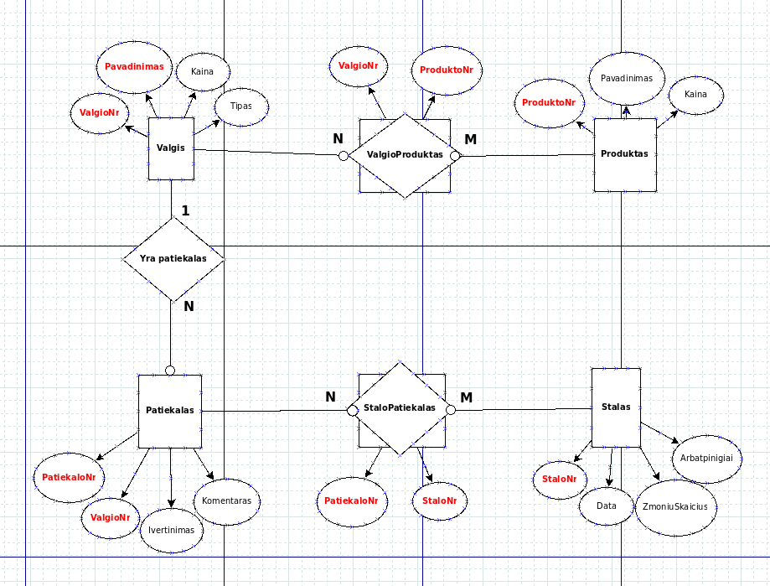
1

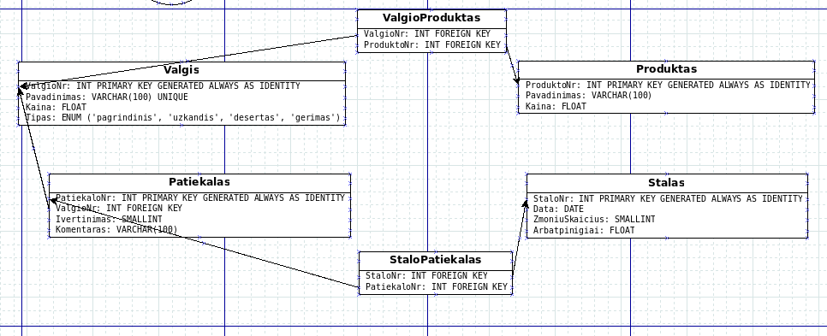
Valgis (ValgioNr, Pavadinimas, Kaina, Tipas)
Stalas (StaloNr, Data, ZmoniuSkaicius, Arbatpinigiai)
Produktas (ProduktoNr, Pavadinimas, Kaina)
Patiekalas (PatiekaloNr, ValgioNr, Ivertinimas, Komentaras)
ValgioProduktas (ValgioNr, ProduktoNr)
StaloPatiekalas (StaloNr, PatiekaloNr)

Lentelių sukūrimas
CREATE TYPE MaistoTipas AS ENUM ('pagrindinis', 'uzkandis', 'desertas', 'gerimas');
CREATE TABLE Valgis (ValgioNr INT PRIMARY KEY GENERATED ALWAYS AS IDENTITY,
Pavadinimas VARCHAR(100) NOT NULL UNIQUE,
Kaina FLOAT NOT NULL CHECK (Kaina >= 0),
Tipas MaistoTipas NOT NULL);
CREATE UNIQUE INDEX IN_Pavadinimas ON Valgis (Pavadinimas);

CREATE TABLE Stalas (StaloNr INT PRIMARY KEY GENERATED ALWAYS AS IDENTITY,
Data DATE NOT NULL,
ZmoniuSkaicius SMALLINT NOT NULL CHECK (ZmoniuSkaicius >= 0),
Arbatpinigiai FLOAT NOT NULL CHECK (Arbatpinigiai >= 0));
CREATE INDEX IN_Data ON Stalas (Data);

CREATE TABLE Produktas (ProduktoNr INT PRIMARY KEY GENERATED ALWAYS AS IDENTITY,
Pavadinimas VARCHAR(100) NOT NULL,
Kaina FLOAT NOT NULL CHECK (Kaina >= 0));

CREATE TABLE Patiekalas (PatiekaloNr INT PRIMARY KEY GENERATED ALWAYS AS IDENTITY,
ValgioNr INT NOT NULL CHECK (ValgioNr > 0),
Ivertinimas SMALLINT NOT NULL CHECK (Ivertinimas >= 0) DEFAULT 0,
Komentaras VARCHAR(100) NOT NULL DEFAULT 'Komentaro nera',
CONSTRAINT FK_ValgioNr
FOREIGN KEY(ValgioNr)
REFERENCES Valgis(ValgioNr)
ON DELETE CASCADE);

CREATE TABLE ValgioProduktas (ValgioNr INT NOT NULL CHECK (ValgioNr > 0),
ProduktoNr INT NOT NULL CHECK (ProduktoNr > 0),
PRIMARY KEY (ValgioNr, ProduktoNr),
CONSTRAINT FK_ValgioNr
FOREIGN KEY(ValgioNr)
REFERENCES Valgis(ValgioNr)
ON DELETE CASCADE,
CONSTRAINT FK_ProduktoNr
FOREIGN KEY(ProduktoNr)
REFERENCES Produktas(ProduktoNr)
ON DELETE CASCADE);

CREATE TABLE StaloPatiekalas (StaloNr INT NOT NULL CHECK (StaloNr > 0),
PatiekaloNr INT NOT NULL CHECK (PatiekaloNr > 0),
PRIMARY KEY (StaloNr, PatiekaloNr),
CONSTRAINT FK_StaloNr
FOREIGN KEY(StaloNr)
REFERENCES Stalas(StaloNr)
ON DELETE CASCADE,
CONSTRAINT FK_PatiekaloNr
FOREIGN KEY(PatiekaloNr)
REFERENCES Patiekalas(PatiekaloNr)
ON DELETE CASCADE);

Trigeriai ir virtualiosios lentelės
/* T1 */
CREATE FUNCTION MaxStaluSkaicius()
RETURNS TRIGGER AS $$
BEGIN
IF
(SELECT COUNT(*) FROM Stalas) >= 50
THEN
RAISE EXCEPTION 'Virsytas stalu skaicius';
END IF;
RETURN NEW;
END; $$
LANGUAGE plpgsql;

CREATE TRIGGER MaxStaluSkaicius
BEFORE INSERT ON Stalas
FOR EACH ROW
EXECUTE PROCEDURE MaxStaluSkaicius();

/* T2 */
CREATE FUNCTION MaxArbatosSkaicius()
RETURNS TRIGGER AS $$
BEGIN
IF
(SELECT COUNT(*)
FROM Valgis, Patiekalas
WHERE Valgis.ValgioNr = Patiekalas.ValgioNr
AND Pavadinimas = 'Arbata') >= 15
THEN
RAISE EXCEPTION 'Nebeliko arbatos';
END IF;
RETURN NEW;
END; $$
LANGUAGE plpgsql;

CREATE TRIGGER MaxArbatosSkaicius
BEFORE INSERT ON Patiekalas
FOR EACH ROW
EXECUTE PROCEDURE MaxArbatosSkaicius();

/* VL1 */
CREATE VIEW VienisiStalai AS
SELECT *
FROM Stalas
WHERE ZmoniuSkaicius = 1;

/* VL2 */
CREATE VIEW GerimuSarasas AS
SELECT *
FROM Valgis
WHERE Tipas = 'gerimas';

/* MVL sukūrimas */
CREATE MATERIALIZED VIEW KiaulienosKarbonadoIvertinimai AS
SELECT Valgis.Pavadinimas, Patiekalas.Ivertinimas, Patiekalas.Komentaras
FROM Patiekalas, Valgis
WHERE Valgis.Pavadinimas = 'Kiaulienos karbonadas'
AND Valgis.ValgioNr = Patiekalas.ValgioNr;

/* MVL atnaujinimas */
REFRESH MATERIALIZED VIEW KiaulienosKarbonadoIvertinimai;

Lentelių ištrynimas
/* Virtualiųjų lentelių ištrynimas */
DROP VIEW VienisiStalai, GerimuSarasas;
DROP MATERIALIZED VIEW KiaulienosKarbonadoIvertinimai;

/* Trigerių ir funkcijų ištrynimas */
DROP TRIGGER MaxStaluSkaicius ON Stalas;
DROP TRIGGER MaxArbatosSkaicius ON Patiekalas;
DROP FUNCTION MaxStaluSkaicius, MaxArbatosSkaicius;

/* Lentelių ištrynimas */
DROP TABLE Valgis, Stalas, Produktas, ValgioProduktas, Patiekalas, StaloPatiekalas;
DROP TYPE MaistoTipas;

